ΑΣΚΗΣΕΙΣ Φυλλαδιο 2

Ασκηση 3
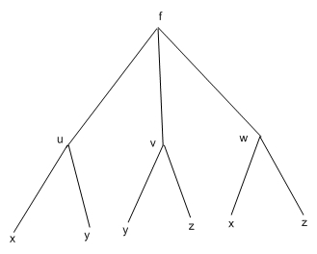Figure Ε3

Aσκηση 4

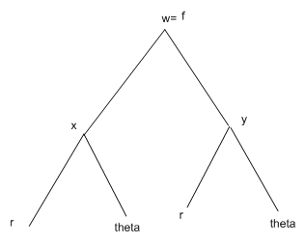

Figure E4

Ασκηση 5
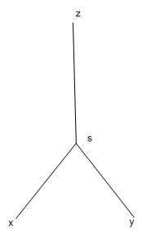

Figure E5

